Příloha č. 1 – Zvířátka spí

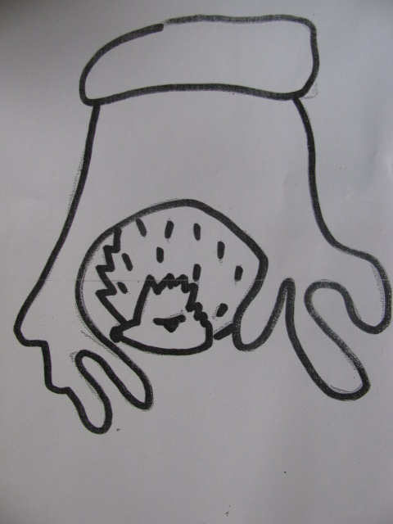
ježek
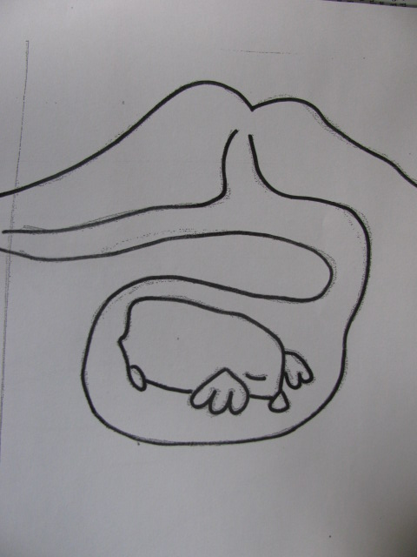
krtek

Autorka: Michaela Krajská

